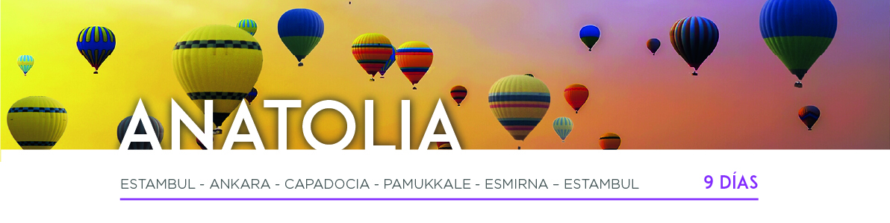

DÍA 1 ESTAMBUL

Llegada, recepción en el aeropuerto de Estambul y traslado al hotel. Alojamiento.

DÍA 2 ESTAMBUL

Desayuno. Día libre. Posibilidad de realizar la excursión opcional Bósforo y Barrio Sultanahmet de día completo con almuerzo incluido, recorriendo el Bazar Egipcio (mercado de las especias) y a continuación recorrido en barco por el Bósforo, el estrecho que separa Europa de Asia donde podremos disfrutar de la gran belleza de los bosques de Estambul, de sus Palacios y de los YalI, Palacetes de madera construidos en ambas orillas. Almuerzo. Por la tarde, visita al Barrio Sultanahmet con la Plaza del Hipódromo romano, la Mezquita Azul, única entre todas las mezquitas otomanas al tener 6 minaretes y la espléndida Basílica de Santa Sofía del siglo VI (con entrada incluida). Regreso al hotel. Alojamiento.

DÍA 3 ESTAMBUL • ANKARA

Desayuno y mañana libre. Para aquellos que lo deseen, posibilidad de realizar la visita opcional Novelas turcas y el Gran Bazar. Salida del hotel para visitar el Gran Bazar (cerrado domingos, fiestas religiosas y el 29 de octubre), edificio que alberga más de 4000 tiendas en su interior. Después continuaremos a visitar los Barrios de Balat y Fener, conocidos por su atmósfera auténtica y su arquitectura colorida, lo que los convierte en destinos imperdibles para los visitantes interesados en la historia y la cultura de Estambul. Sus callejones pintorescos y edificios históricos ofrecen una visión fascinante crean maravillosos escenarios para las novelas. A la hora prevista, saldremos hacia Ankara, pasando por el puente intercontinental de Estambul. Llegada, cena y alojamiento.

DÍA 4 ANKARA • CAPADOCIA

Desayuno. Visita a la capital de Turquía recorriendo el Museo de las Civilizaciones de Anatolia con exposición de restos paleolíticos, neolíticos, hitita, frigia Urartu, etc. Seguiremos hacia el Mausoleo de Ataturk, dedicado al fundador de la República turca. Continuación hacia Capadocia. En el camino, visitaremos la ciudad subterránea construida por las comunidades cristianas para protegerse de los ataques árabes. Esta ciudad subterránea aún conserva los establos, salas comunes, sala de reuniones y pequeñas habitaciones para las familias. Cena y alojamiento.

DÍA 5 CAPADOCIA

Al amanecer, excursión opcional en globo aerostático, una experiencia única sobre las chimeneas de hadas, formaciones naturales y paisajes lunares. Desayuno. Salida para realizar la visita de esta fantástica región con sus chimeneas de hadas: Valle de Goreme y el Valle de Derbent. Disfrutaremos de tiempo libre en los talleres artesanales de alfombras y onyx. Regreso al hotel, cena y alojamiento. Después de la cena, excursión opcional espectáculo folklórico y de danza de vientre con barra libre de bebidas alcohólicas locales.

DÍA 6 CAPADOCIA • PAMUKKALE

Desayuno y salida hacia Pamukkale. En el camino realizaremos la visita del Caravanserail de Sultanhan, posada Selyúcida de la era medieval. A la llegada a Pamukkale, tiempo libre en el “Castillo de Algodón”, único por sus piscinas naturales de aguas termales calizas y las cascadas petrificadas de travertino. Cena y alojamiento.

DÍA 7 PAMUKKALE • ÉFESO • ESMIRNA

Desayuno y salida hacia Éfeso. A la llegada, realizaremos la visita al área arqueológica, ciudad dedicada a Artemisa. El Odeón, el Templo de Adriano, la Casa de Amor, la Biblioteca de Celso, el Ágora, la calle de Mármol y el Teatro más grande de la antigüedad. Visita a la Casa de la Virgen, supuesta última morada de la Madre de Jesús. Parada en un centro de producción de cuero y continuación a Esmirna, la tercera ciudad más grande de Turquía. Cena y alojamiento.

DÍA 8 ESMIRNA • BURSA • ESTAMBUL

Desayuno. Salida hacia Bursa. Visitaremos la Mezquita Yesil Camii, el famoso Bazar de Seda y el Mausoleo Verde. Continuación a Estambul. Alojamiento.

DÍA 9 ESTAMBUL

Desayuno. A la hora prevista, traslado al aeropuerto. Y con una cordial despedida, diremos… ¡Hasta pronto!

